序号 | 品类 | 产品名称 | 式样图片 | 技术参数说明 | 单位 | 备注
1 | 执勤装 | 勤务冬执勤服(衣服+裤子) | 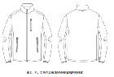  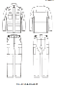    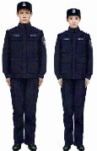  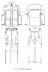 | 1、面料：棉聚酯纬弹加厚斜纹布，藏蓝色，58%新疆棉，42%复合聚酯弹性纤维，单位面积质量：240g/㎡。  2、辅料：春亚纺涂层面料 藏蓝色100%聚酯纤维，单位面积质量：75g/㎡。涤棉平布 藏蓝色 涤 80%棉 20%，13tex/13tex；超细纤维絮片 白色120g/m2 ，150g/m2 。内胆：超细纤维絮片，白色，温区大身、袖子、领面120g/㎡，寒区大身、袖子、领面150g/㎡。  3、耐光色牢度≥5。  4、耐皂洗色牢度:变色≥4 沾色≥3-4  5、耐摩擦色牢度:干摩≥4 湿摩≥3-4  6、水洗尺寸变化率：-1.5%~1%。  7、pH 值 4、0~8、5  8、甲醛含量：小于等于75mg/kg。  9、面辅料、样式、号型与规格、颜色、工艺及成品外观质量完全符合公安部《辅警服装 勤务冬执勤服（GA XXXX—XXXX）技术标准》，肩扣、腰围调节扣、纽扣等配件及服装上的字样使用“辅警”和“AUXILIARY POLICE”。  ★第1、3-8项加下划线的参数投标人需提供由有资质的第三方检测机构出具的成品合格检测报告复印件证明作为评审依据，检测报告须带CMA或CNAS或CAL标志。 | 套
2 |  | 文职冬执勤服（衣服+裤子) | 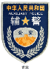  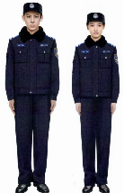  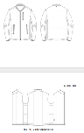  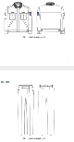  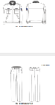 | 1、面料：聚酯仿毛哔叽，藏蓝色，异型聚酯纤维 56%，聚酯纤维44%（含导电纤维），单位面积质量：260g/㎡。  2、辅料：防静电弹力涤丝绸 藏蓝色99%聚酯纤维，1%导电纤维，单位面积质量：79g/㎡。  3、内胆填充物：超细纤维絮片。  4、长裤裤头两侧缝制调节扣，可以伸缩调节（整体大小尺寸可调节2 ㎝至 4 ㎝）。  5、耐光色牢度≥5。  6、耐皂洗色牢度:变色≥4 沾色≥4。  7、耐摩擦色牢度:干摩≥3-4 湿摩≥3。  8、耐汗渍色牢度:变色≥4 沾色≥4。  9、耐热压色牢度:干压变色≥4 湿压沾色≥4。  10、起毛起球:≥4。  11、密度/(根/10cm),经向 360±10,纬向 270±10。  12、断裂强力/N,经向≥1500,纬向≥1000。  13、撕破强力/N 经向≥300,纬向≥150。  14、 水 洗 尺 寸 变 化 率 /% , 经 向-1.5~1.0,纬向-1.5~1.0。  15、干 热 尺 寸 变 化 率 /% , 经 向-1.5~1.0,纬向-1.5~1.0。  16、勾丝/级,经向≥3,纬向≥3。  17、单位面积质量(g/m2)260±10。  18、pH 值 4、0~8、5。  19、甲醛含量不大于75mg/kg。  20、面辅料、样式、号型与规格、颜色、工艺及成品外观质量完全符合公安部《辅警服装 文职冬执勤服（GA XXXX—XXXX）技术标准》，肩扣、腰围调节扣、纽扣等配件及服装上的字样使用“辅警”和“AUXILIARY POLICE”。 | 套
3 |  | 勤务春秋执勤服(衣服+裤子) | 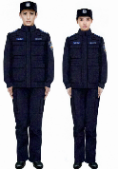 | 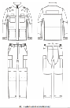  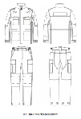  产品描述：  1、面料：棉聚酯纬弹加厚斜纹布，藏蓝色，58%新疆棉，42%复合聚酯弹性纤维,单位面积质量：240g/㎡。  2、耐光色牢度≥5  3、耐皂洗色牢度:变色≥4 沾色≥3-4  4、耐摩擦色牢度:干摩≥3-4 湿摩≥3-4  5、耐热压色牢度:干压变色≥4 湿压沾色≥3-4  6、耐刷洗色牢度:变色≥3  7、密度/(根/10cm),经向 220±10,纬向 155±10  8、断裂强力/N,经向≥800,纬向≥700  9、撕破强力/N 经向≥20,纬向≥40  10、 水 洗 尺 寸 变 化 率 /% , 经 向-1、5~1、0,纬向-1、5~1、0  11、pH 值 4、0~8、5  12、甲醛含量不大于75mg/kg。  14、面辅料、样式、号型与规格、颜色、工艺及成品外观质量完全符合公安部《辅警服装 勤务春秋执勤服（GA XXXX—XXXX）技术标准》，肩扣、腰围调节扣、纽扣等配件及服装上的字样使用“辅警”和“AUXILIARY POLICE”。  ★第1-12项加下划线的参数投标人需提供由有资质的第三方检测机构出具的成品合格检测报告复印件证明作为评审依据，检测报告须带CMA或CNAS或CAL标志。 | 套
4 |  | 文职春秋执勤服(衣服+裤子 | 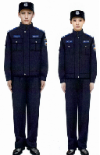  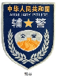  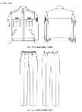  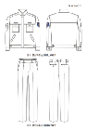 | - 面料：聚酯仿毛哔叽，藏蓝色，异型聚酯纤维 56%，聚酯纤维44%（含导电纤维），单位面积质量：260g/㎡。  2、辅料：防静电弹力涤丝绸 藏蓝色99%聚酯纤维，1%导电纤维，单位面积质量：79g/㎡。  3、长裤裤头两侧缝制调节扣，可以伸缩调节（整体大小尺寸可调节2 ㎝至 4 ㎝）。  4、耐光色牢度≥5。  5、耐皂洗色牢度:变色≥4 沾色≥4。  6、耐摩擦色牢度:干摩≥3-4 湿摩≥3。  7、耐汗渍色牢度:变色≥4 沾色≥4。  8、耐热压色牢度:干压变色≥4 湿压沾色≥4。  9、起毛起球:≥4。  10、密度/(根/10cm),经向 360±10,纬向 270±10。  11、断裂强力/N,经向≥1500,纬向≥1000。  12、撕破强力/N 经向≥300,纬向≥150。  13、 水 洗 尺 寸 变 化 率 /% , 经 向-1.5~1.0,纬向-1.5~1.0。  14、干 热 尺 寸 变 化 率 /% , 经 向-1.5~1.0,纬向-1.5~1.0。  15、勾丝/级,经向≥3,纬向≥3。  16、pH 值 4、0~8、5。  17、甲醛含量不大于75mg/kg。  18、面辅料、样式、号型与规格、颜色、工艺及成品外观质量完全符合公安部《辅警服装 文职春秋执勤服（GA XXXX—XXXX）技术标准》，肩扣、腰围调节扣、纽扣等配件及服装上的字样使用“辅警”和“AUXILIARY POLICE”。 | 套
5 |  | 勤务长袖制式衬衣 | 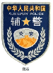  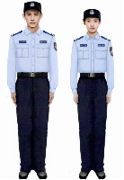  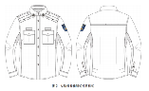  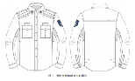 | 产品描述：  1、面里料：多异聚酯复合纱平纹布，浅蓝色，99、8%复合聚酯纤维，0、2%导电纤维，单位面积质量:170g/㎡。  2、后过肩里涤纶网眼布，浅蓝色，100%聚酯纤维，单位面积质量:60g/㎡。  3、腋下片单向导湿双面薄针织布，浅蓝色，成分：100%聚酯纤维，单位面积质量：140g/㎡。  7、 耐光色牢度≥5。  8、 耐光、汉复合色牢度:≥4。  9、 耐皂洗色牢度:变色≥4-5 沾色≥4-5。  10、耐摩擦色牢度:干摩≥4 湿摩≥4。  11、耐汗渍色牢度:变色≥4-5 沾色≥4-5。  13、pH 值 4、0~8、5。.  14、甲醛含量不大于 75mg/kg。  15、面辅料、样式、号型与规格、颜色、工艺及成品外观质量完全符合公安部《辅警服装 勤务长袖制式衬衣（GA XXXX—XXXX）技术标准》，肩扣、腰围调节扣、纽扣等配件及服装上的字样使用“辅警”和“AUXILIARY POLICE”。  ★第1、7-14项加下划线的参数投标人需提供由有资质的第三方检测机构出具的成品合格检测报告复印件证明作为评审依据，检测报告须带CMA或CNAS或CAL标志。 | 件
6 |  | 文职长袖制式衬衣 | 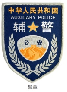  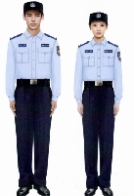  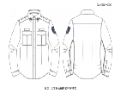  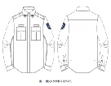 | 1、面料：多异聚酯复合纱平纹布，浅蓝色，99、8%复合聚酯纤维，0、2%导电纤维  单位面积质量:170g/㎡。  2、 耐光、汗复合色牢度:≥4。  3、 耐皂洗色牢度:变色≥4-5 沾色≥4-5。  4、耐摩擦色牢度:干摩≥4 湿摩≥4。  5、耐热压色牢度:变色≥4-5 沾色 ≥4-5。  6、起毛气球≥4。  7、密度/(根/10cm),经向 265±10,纬向 215±10。  8、断裂强力/N,经向≥700,纬向≥400。  9、水 洗 尺 寸 变 化 率 /% , 经 向-1.5~1.0,纬向-1.5~1.0。  10、勾丝/级,经向≥3,纬向≥3。  11、透气性/(mm/s)≥300。  12、防 紫 外 线 性 能 UPF ≥ 30 , T(UVA)AV /%<5。17、耐汗渍色牢度:变色≥4-5 沾色≥4-5。  13、pH 值 4、0~8、5。  14、甲醛含量不大于 75mg/kg。  15、成品水洗尺寸变化率：大于等于-1.5%。  16、面辅料、样式、号型与规格、颜色、工艺及成品外观质量完全符合公安部《辅警服装 文职长袖制式衬衣（GA XXXX—XXXX）技术标准》，肩扣、腰围调节扣、纽扣等配件及服装上的字样使用“辅警”和“AUXILIARY POLICE”。 | 件
7 |  | 勤务夏季执勤服 | 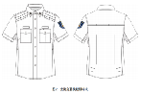  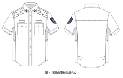 | 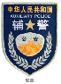  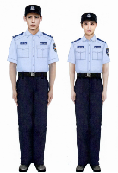  1、面料：多异聚酯复合纱平纹布，浅蓝色，99、8%复合聚酯纤维，0、2%导电纤维，单位面积质量:170g/㎡；后过肩里 ：涤纶网眼布，浅蓝色，100%聚酯纤维，单位面积质量:60g/㎡； 腋下片：单向导湿双面薄针织布，浅蓝色，100%聚酯纤维，单位面积质量：140g/㎡。  2、 耐光、汉复合色牢度:≥4。  3、 耐皂洗色牢度:变色≥4-5 沾色≥4-5。  4、耐摩擦色牢度:干摩≥4 湿摩≥4。  5、耐汗渍色牢度:变色≥4-5 沾色≥4-5。  6、耐热压色牢度:变色≥4-5 沾色≥4-5。  7、起毛气球≥4。  8、纬向 215±10。  9、断裂强力/N,经向≥700,纬向≥400。  10、水 洗 尺 寸 变 化 率 /% , 经 向-1.5~1.0,纬向-1.5~1.0。  11、勾丝/级,经向≥3,纬向≥3。  12、透气性/(mm/s)≥300。  13、防 紫 外 线 性 能 UPF ≥ 30 , T(UVA)AV /%<5。  14、pH 值 4、0~8、5  15、甲醛含量不大于 75mg/kg。  16、面辅料、样式、号型与规格、颜色、工艺及成品外观质量完全符合公安部《辅警服装 勤务夏季执勤服（GA XXXX—XXXX）技术标准》，肩扣、腰围调节扣、纽扣等配件及服装上的字样使用“辅警”和“AUXILIARY POLICE” | 件
8 |  | 文职夏季执勤服 | 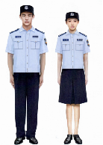    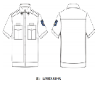  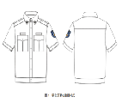 | - 面料：多异聚酯复合纱平纹布，浅蓝色，99、8%复合聚酯纤维，0.2%导电纤维，单位面积质量:170g/㎡，  2、 耐光、汗复合色牢度:≥4。  3、 耐皂洗色牢度:变色≥4-5 沾色≥4-5。  4、耐摩擦色牢度:干摩≥4 湿摩≥4。  5、耐汗渍色牢度:变色≥4-5 沾色≥4-5。  6、耐热压色牢度:变色≥4-5 沾色≥4-5。  7、起毛气球≥4。  8、密度/(根/10cm),经向 265±10、纬向 215±10。  9、断裂强力/N,经向≥700,纬向≥400。  10、水 洗 尺 寸 变 化 率 /% , 经 向-1.5~1.0,纬向-1.5~1.0。  11、勾丝/级,经向≥3,纬向≥3。  12、透气性/(mm/s)≥300。  13、防 紫 外 线 性 能 UPF ≥ 30 , T(UVA)AV /%<5。  14、pH 值 4、0~8、5。  15、甲醛含量不大于 75mg/kg。  16、面辅料、样式、号型与规格、颜色、工艺及成品外观质量完全符合公安部《辅警服装 文职夏季执勤服（GA XXXX—XXXX）技术标准》，肩扣、腰围调节扣、纽扣等配件及服装上的字样使用“辅警”和“AUXILIARY POLICE”。 | 件
9 |  | 冬裤 |  | 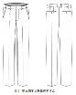  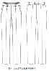  1、面料：聚酯仿毛哔叽，藏蓝色，异型聚酯纤维 56%，聚酯纤维44%（含导电纤维），单位面积质量：≥290g/㎡。  2、辅料：防静电弹力涤丝绸 藏蓝色99%聚酯纤维，1%导电纤维，单位面积质量：79g/㎡。  3、钮扣：选用铜质镀镍扣，扣面压印有新辅警标识。  4、裤腰里：裤腰里带有AUXILIARY POLICE字样。  5、裤腰两侧可伸缩调节涤纶松紧带（整体大小尺寸可调节2 ㎝至 4 ㎝）。  6、耐光色牢度≥5。  7、耐皂洗色牢度:变色≥4 沾色≥4。  8、耐摩擦色牢度:干摩≥3-4 湿摩≥3。  9、耐汗渍色牢度:变色≥4 沾色≥4。  10、耐热压色牢度:干压变色≥4 湿压沾色≥4。  11、起毛起球:≥4。  12、密度/(根/10cm),经向 360,纬向 270。  13、断裂强力/N,经向≥1500,纬向≥1000。  14、撕破强力/N 经向≥300,纬向≥150。  15、水 洗 尺 寸 变 化 率 /% , 经 向-1.5~1.0,纬向-1.5~1.0。  16、干 热 尺 寸 变 化 率 /% , 经 向-1.5~1.0,纬向-1.5~1.0。  17、勾丝/级,经向≥3,纬向≥3。  18、pH 值 4、0~8、5。  19、成品甲醛含量：小于等于 75mg/kg。  20、面辅料、样式、号型与规格、颜色、工艺及成品外观质量完全符合公安部《辅警服装 文职冬执勤服（GA XXXX—XXXX）技术标准》，肩扣、腰围调节扣、纽扣等配件及服装上的字样使用“辅警”和“AUXILIARY POLICE”。 | 件
10 |  | 勤务夏裤 | 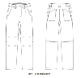  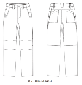 | 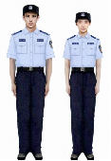  1、复合聚酯四面弹力平纹布，藏蓝色，82%复合聚酯弹性纤维，18%莱赛尔。单位面积质量：150g/m。  2、裤腰里：裤腰里带有AUXILIARY POLICE字样。  3、裤腰两侧可伸缩调节涤纶松紧带（整体大小尺寸可调节2 ㎝至 4 ㎝）。  4、 耐光色牢度≥5  5、 耐光、汗复合色牢度≥4  6、 耐皂洗色牢度:变色≥4 沾色≥4  7、耐摩擦色牢度:干摩≥4 湿摩≥3  8、耐汗渍色牢度:变色≥4 沾色≥4  8.起毛起球≥4  9.密度/(根/10cm),经向 355±10,纬向 340±10  10.断裂强力/N,经向≥700,纬向≥300  11.撕破强力/N 经向≥80,纬向≥60  12. 成品水洗尺寸变化率：-1.5%~1%。  13. 干 热 尺 寸 变 化 率 /% , 经 向-1.5~1.0,纬向-1.5~1.0  14.透气性/(mm/s)≥300  15.滴水扩散时间≤5  16.干燥速率≥0.29、  10、pH 值 4、0~8、5  11、成品甲醛含量：小于等于75mg/kg。  12、面辅料、样式、号型与规格、颜色、工艺及成品外观质量完全符合公安部《辅警服装 勤务单裤（GA XXXX—XXXX）技术标准》，肩扣、腰围调节扣、纽扣等配件及服装上的字样使用“辅警”和“AUXILIARY POLICE”。 | 件
11 |  | 文职夏裤 |  | 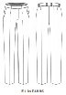  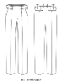  1、面料：聚酯仿毛华达呢，藏蓝色，异型聚酯纤维（含导电纤维）100%，  单位面积质量：175g/㎡。  2、裤腰两侧可伸缩调节涤纶松紧带（整体大小尺寸可调节2 ㎝至 4 ㎝）。  3、 耐光色牢度≥5。  4、 耐皂洗色牢度:变色≥4 沾色≥4。  5、耐摩擦色牢度:干摩≥3-4 湿摩≥3。  6、耐汗渍色牢度:变色≥4 沾色≥4  7、耐热压色牢度:干压变色≥4 潮压沾色≥4。  8、起毛起球≥4。  9、密度/(根/10cm),经向 390±10。  10、纬向 310±10。  11、断裂强力/N,经向≥900,纬向≥800。  12、撕破强力/N 经向≥120,纬向≥90。  13、成品甲醛含量：裤身小于等于 75mg/kg，裤腰面小于等于 200mg/kg。  14、干 热 尺 寸 变 化 率 /% , 经 向-1.5~1.0,纬向-1.5~1.0。  15、勾丝/级,经向≥3,纬向≥3。  16、成品水洗尺寸变化率：大于等于-1.5%。  17、pH 值 4、0~8、5。  18、面辅料、样式、号型与规格、颜色、工艺及成品外观质量完全符合公安部《辅警服装 文职单裤（GA XXXX—XXXX）技术标准》，肩扣、腰围调节扣、纽扣等配件及服装上的字样使用“辅警”和“AUXILIARY POLICE”。  ★第1、3-16项加下划线的参数投标人需提供由有资质的第三方检测机构出具的成品合格检测报告复印件证明作为评审依据，检测报告须带CMA或CNAS或CAL标志。 | 件
12 | 制式服 | 半高领羊毛衫（含胸标） | 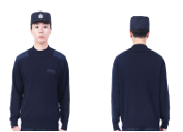 | 参考标准：GA763—2008《警服 V领半高领毛针织套服》中半高领毛针织套服中上衣的标准；  产品描述：  1.面料:成份 100%羊毛,面积质量≥525g。  2、成品颜色：藏青色；  3、配套胸标  4、顶破强力400N，起球级别3.5级，  5、耐皂洗色牢度≥3-4 级,  6、耐摩擦色牢度≥3-4 级,  7、耐汗渍色牢度≥3-4 级,  8、耐光色牢度≥4 级,  9、甲醛含量:B 类≤75mg,  10、PH 值:B 类 4、0-7、5。  11、面辅料、样式、号型与规格、颜色、工艺及成品外观质量完全符合公安部《GA763-2008 警服V领、半高领毛针织套服》技术标准，肩扣、腰围调节扣、纽扣等配件及服装上的字样使用“辅警”和“AUXILIARY POLICE”。  ★4-10项加下划线的参数投标人需提供由有资质的第三方检测机构出具的成品合格检测报告复印件证明作为评审依据，检测报告须带CMA或CNAS或CAL标志。 | 件
13 |  | 圆领短袖棉T恤（含胸标） | 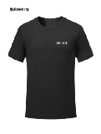 | 1、面料：100%棉（经丝光处理），单位面积质量：160g/㎡。顶破强力：280N，起球：≥4级，pH值：4、0-8、5，甲醛含量:B 类≤75mg。  2、精梳双丝光防皱、双面富有光泽、抗起球平纹布、不变形、不缩水，具有穿着舒适、吸湿排汗的性能，透气，吸汗。  3、样式、号型与规格、颜色、工艺及成品外观质量依据《警用短袖棉T恤技术规范》，配套胸标。  4、耐皂洗色牢度:变色≥4,沾色≥3-4,  5、耐碱汗渍色牢度:变色≥4,沾色≥3-4,  6、耐酸汗渍色牢度:变色≥4,沾色≥3-4。  7、耐水色牢度:变色≥4,沾色≥3-4,  8、耐摩擦色牢度:干摩擦≥3-4,湿摩擦≥3。  9、面辅料、样式、号型与规格、颜色、工艺及成品外观质量完全符合公安部《警用短袖棉T恤技术规范》，肩扣、腰围调节扣、纽扣等配件及服装上的字样使用“辅警”和“AUXILIARY POLICE”。 | 件
14 |  | 圆领长袖棉T恤（含胸标） | 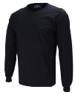 | 1、面料：100%棉（经丝光处理），单位面积质量：160g/㎡。顶破强力：280N，起球：≥4级，pH值：4、0-8、5，甲醛含量:B 类≤75mg。  2、精梳双丝光防皱、双面富有光泽、抗起球平纹布、不变形、不缩水，具有穿着舒适、吸湿排汗的性能，透气，吸汗。  3、样式、号型与规格、颜色、工艺及成品外观质量依据《警用短袖棉T恤技术规范》，配套胸标。  4、耐皂洗色牢度:变色≥4,沾色≥3-4,  5、耐碱汗渍色牢度:变色≥4,沾色≥3-4,  6、耐酸汗渍色牢度:变色≥4,沾色≥3-4。  7、耐水色牢度:变色≥4,沾色≥3-4,  8、耐摩擦色牢度:干摩擦≥3-4,湿摩擦≥3  9、面辅料、样式、号型与规格、颜色、工艺及成品外观质量完全符合公安部《警用长袖棉T恤技术规范》，肩扣、腰围调节扣、纽扣等配件及服装上的字样使用“辅警”和“AUXILIARY POLICE”。  ★第1、4-8项加下划线的参数投标人需提供由有资质的第三方检测机构出具的成品合格检测报告复印件证明作为评审依据，检测报告须带CMA或CNAS或CAL标志。 | 件
15 | 配件 | 白色大檐帽 | 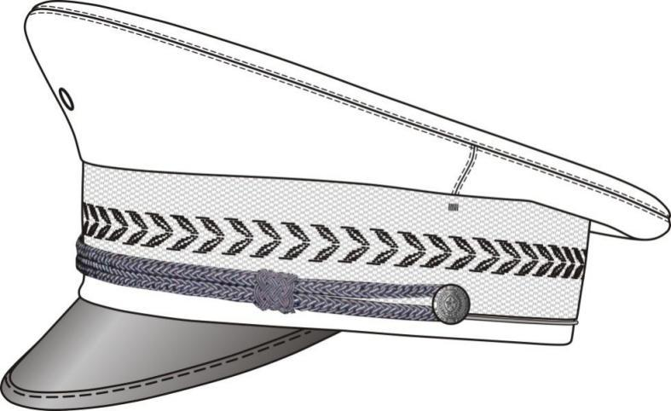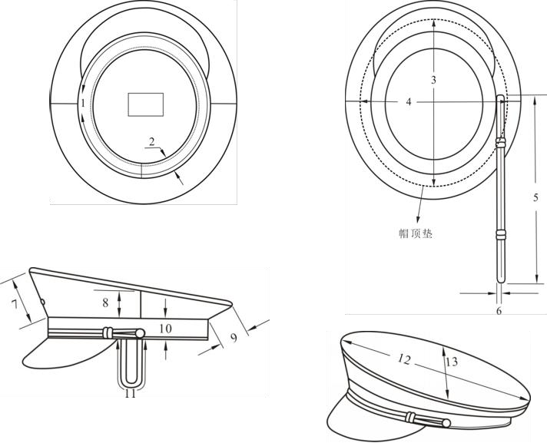 | 1、主面料：白色聚酯平纹布，经纱：315dtex多异复合防透丝，间隔织入导电丝，纬纱：288dtex防透弹力丝；纤维含量：99.8%复合聚酯纤维/0.2%导电纤维。  2、耐洗色牢度:变色≥4 沾色≥4。  3、耐汗渍色牢度:变色≥4沾色≥4。  4、面辅料、样式、号型与规格、颜色、工艺及成品外观质量完全符合公安部《辅警帽 大檐帽（GA XXXX—XXXX）技术标准》，肩扣、腰围调节扣、纽扣等配件及服装上的字样使用“辅警”和“AUXILIARY POLICE”。 | 顶
16 |  | 内腰带 |  | 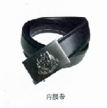  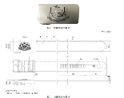  产品描述：  1、锌合金 YZZnAl4A GB/T 13818 ，钎扣主体，  2、黑色移膜牛皮革， 一级，双层 QB/T 2288 ，  3、带体黑色边油 聚氨酯或聚氯乙烯等树脂，  4、带体侧边涂覆涤纶缝纫线黑色 19、7 tex×2 GB/T 6836 ，  5、带体缝纫尼龙， 黑色，带齿，  6、钎扣镍镀层厚度/μm ≥6，钎扣耐盐雾腐蚀 48 h ，表面无腐蚀钎扣与带体结合力/N ≥400带体拉伸强力/N ≥600，带体粘合剥离强力/N ≥60。  7、面辅料、样式、号型与规格、颜色、工艺及成品外观质量完全符合公安部《辅警服饰 内腰带（GA XXXX—XXXX）技术标准》，肩扣、腰围调节扣、纽扣等配件及服装上的字样使用“辅警”和“AUXILIARY POLICE”。 | 条
17 |  | 执勤腰带 | 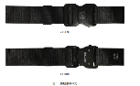 | 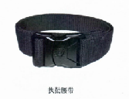  1、压铸锌合金钎扣 YZZnAl4A GB/T 13818 ，不锈钢螺钉 304 GB/T 4240， 高强弹力机织带带体390 D 。  2、钎扣铜镀层厚度/μm≥10  3、钎扣镀镍+黑铬层厚度/μm≥8  4、钎扣耐盐雾腐蚀 48 h 表面无腐蚀  5、带体与钎扣结合力/N≥170  6、保险开关、按键耐用性 3000 次后能正常使用  7、带体耐光色牢度≥5  8、带体耐皂洗色牢度:变色≥4,沾色≥4  9、带体耐摩擦色牢度:干摩≥4,湿摩≥4。  10、面辅料、样式、号型与规格、颜色、工艺及成品外观质量完全符合公安部《辅警服饰 战训腰带（GA XXXX—XXXX）技术标准》，肩扣、腰围调节扣、纽扣等配件及服装上的字样使用“辅警”和“AUXILIARY POLICE”。 | 条
18 |  | 领带 | 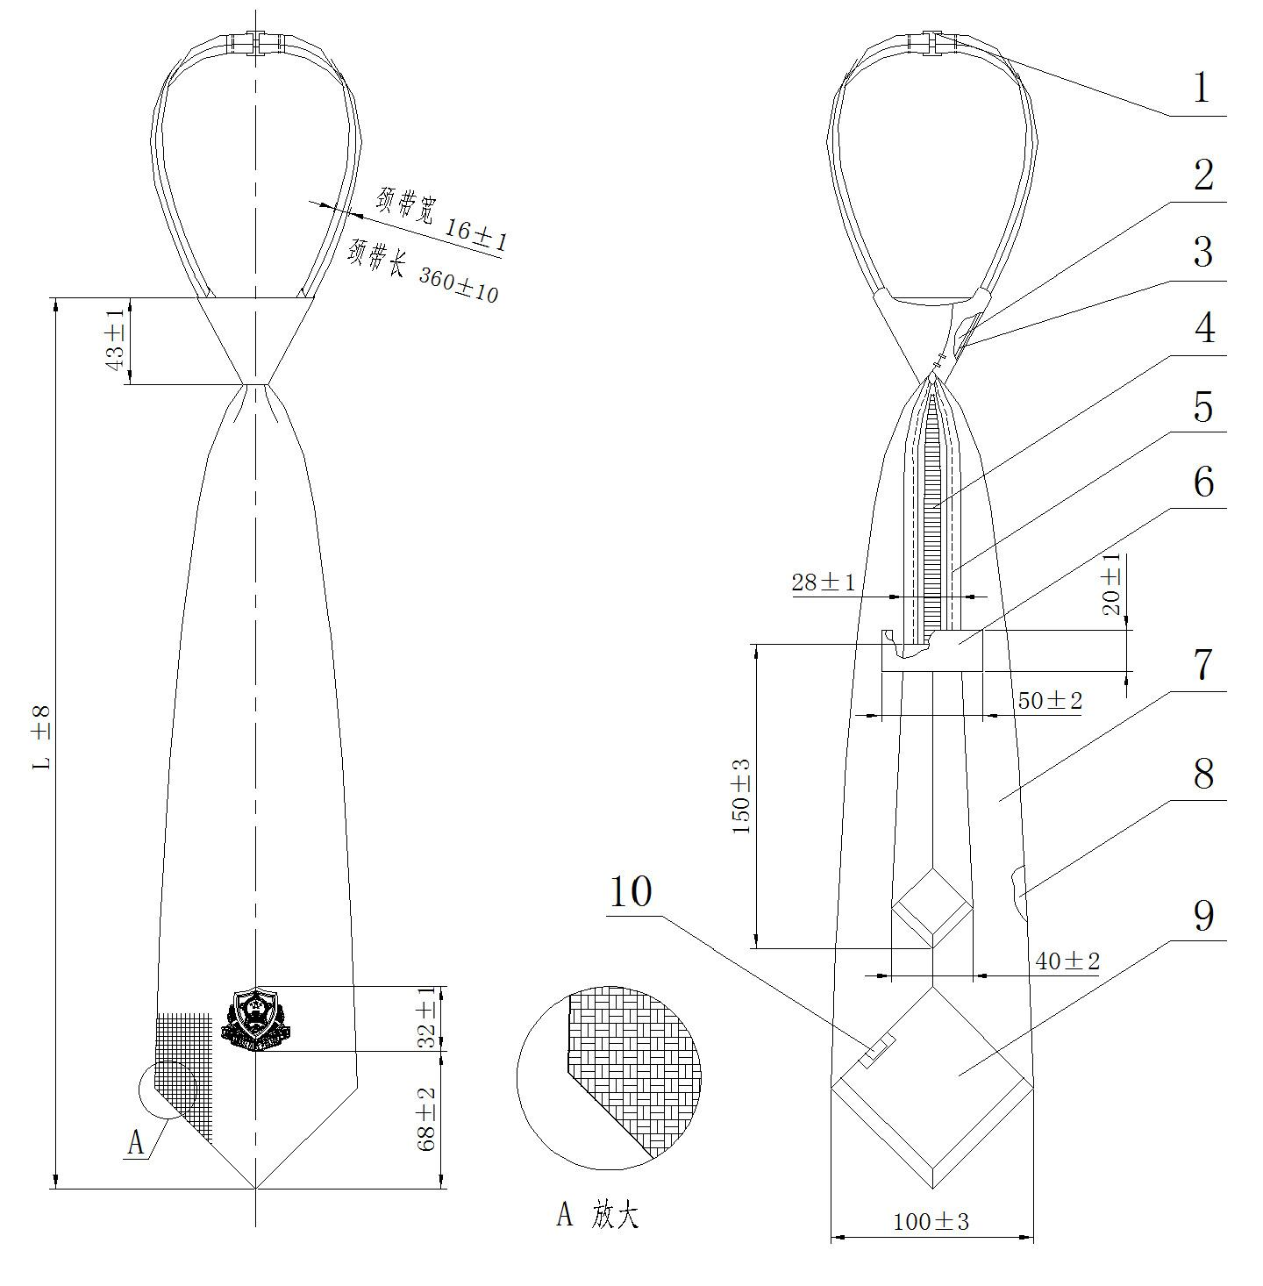  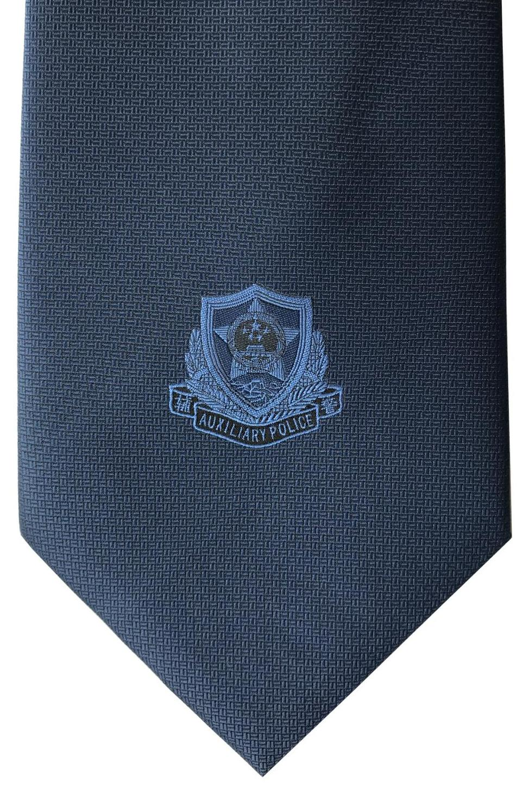 | 1、材质成分：主要材料为涤纶低弹丝、涤纶拉绒布、防静电涤纶长丝斜纹绸  2、领带为一拉得式结构。通过拉链调节颈带大小，通过拉链头自锁；颈带后端有保险扣。  3、领带颜色为藏蓝色；机织提花辅警徽标图案颜色为浅于领带面料颜色的蓝色。保险扣颜色为黑色；里布、拉链、缝纫线颜色同领带面料颜色。  4、面辅料、样式、号型与规格、颜色、工艺及成品外观质量完全符合公安部《辅警服饰 领带（GA XXXX—XXXX）技术标准》，肩扣、腰围调节扣、纽扣等配件及服装上的字样使用“辅警”和“AUXILIARY POLICE”。 | 条
19 |  | 领带夹 | 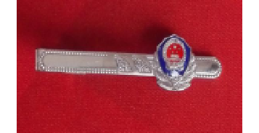 | 1、金属材质，颜色：蓝色 哑光银领带夹；由夹体、压柄，齿爪，压簧及小轴构成，其结构主要尺寸的规定。;领带夹正面图案由警徽图案及装饰花纹组成。  2、领带夹国徽衬地为大红色，盾牌衬地为深蓝 ，其余为光亮银白色〈铭色〉。盾牌内涂透明树脂漆 。 | 枚
20 |  | 单皮鞋 | 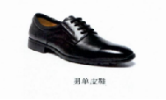 | 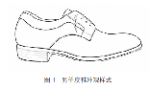  产品描述：  1、黑色全粒面黄牛帮面革，厚度 1、3mm～1、5mm  2、统口里黑色超细纤维革，厚度 0、5mm～0、7mm 撕裂力大于或等于 25N；pH:4、0～8、5；  3、后帮里、鞋舌里、内垫、浅黄色鞋里革 厚度 0、5mm～0、7mm，猪、牛、羊皮革均可，  4、后跟里浅黄色超细纤维透气革厚度 0、5mm～0、7mm，  5、 耐磨性能：500 次无破损；pH:4、0～8、5；  6、外底发泡橡胶主体+防滑片+耐磨片  7、前帮里顶破强力大于或等于 500N  8、折后裂口长度应小于或等于8.0mm。发泡橡胶外底磨痕长度应小于或等于8.0mm，后跟耐磨橡胶片磨痕长度应小于或等于5.0mm。帮底剥离强度应大于或等于70N/cm。发泡橡胶外底硬度（邵尔C）为65度～75度，前掌防滑橡胶片硬度（邵尔A）为57度～65度，后跟耐  9、磨橡胶片硬度（邵尔A）为62度～70度。动摩擦系数应大于或等于0.20。  10、面辅料、样式、号型与规格、颜色、工艺及成品外观质量完全符合公安部《辅警鞋 男单皮鞋（GA XXXX—XXXX）技术标准》，肩扣、腰围调节扣、纽扣等配件及服装上的字样使用“辅警”和“AUXILIARY POLICE”。 | 双
21 |  | 作训鞋（布面） | 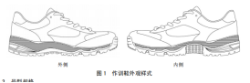  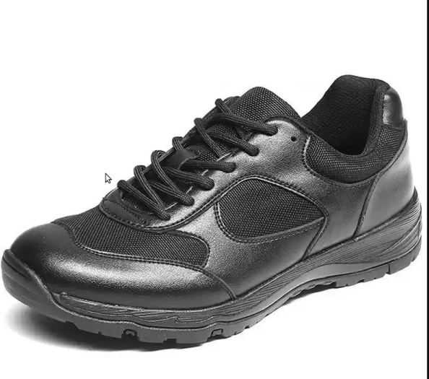 | 1.外底:橡胶外底、EVA 中底+勾心胶粘复合,黑色  2.鞋帮复合帆布:黑色面布涤 60/维 20/棉 20,30s/3、2/2 方平+深灰389dtex 涤丝皱组织里布  3. 鞋帮三维立体网眼布:三维立体网眼间隔经编而成,黑色  4. 鞋面合成革 超细纤维合成革,黑色  5. 鞋 里 网 布 : 涤 纶 长 丝 针 织 布+4mm 聚氨酯海绵+特丽可得复合,黑色  6. 内垫:麻涤混纺蜂巢布+高弹聚氨酯发泡复合热压而成,厚度为前5mm、后 7mm  7.中底布:涤纶纤维双线缝编无纺布复合 2mm 高弹聚氨酯发泡100  8.聚氨酯海绵:聚氨酯海绵厚度10.0mm,鞋舌海绵厚度 4.0mm  9.内包头热熔胶片:单针无纺布基,单面涂胶。厚度:1.0mm  10.后衬热熔胶片:无纺布基,双面涂胶。厚度:2.0mm  11.鞋帮补强衬片:涂胶涤纶纤维无纺布  12、鞋带：黑色涤纶长丝材料，两端为葫芦状。  13、 耐磨性能：橡胶外底磨痕长度应小于或等于7.0mm。  14、硬度：橡胶外底硬度（邵尔A）为60度～66度，中底硬度（邵尔C）为52度～58度。  15、 防滑性能：动摩擦系数应大于或等于0.30。  16、面辅料、样式、号型与规格、颜色、工艺及成品外观质量完全符合公安部《辅警鞋 作训鞋（GA XXXX—XXXX）技术标准》，肩扣、腰围调节扣、纽扣等配件及服装上的字样使用“辅警”和“AUXILIARY POLICE”。  ★13-15项加下划线的参数投标人需提供由有资质的第三方检测机构出具的成品合格检测报告复印件证明作为评审依据，检测报告须带CMA或CNAS或CAL标志。 | 双
22 |  | 备用纽扣针线包 | 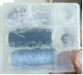 | 1、针线盒形状外观参照警用针线盒。  2、物品包含：皮尺*1条,线剪*1把，针*1盒，缝纫线（浅蓝色、白色、藏蓝色）*各1卷，弹簧卡扣（C型扣）、四眼扣、肩扣、配套纽扣数粒。 | 盒
23 |  | 黑色棉袜 | 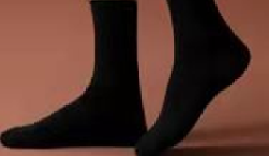 | 面料：100%纯棉  款式：短筒袜  功能用途：具有吸汗透气，耐磨防臭等特点没使用与警察战训和日常穿戴  产品特点：面料采用100%纯棉，具有舒适柔软，吸汗透气，防静电等特点；袜口采用松紧带设计，长时间穿戴无勒痕，无松垮，弹力持久；袜底采用防滑按摩设计，防滑舒适，袜尖缝头采用无骨手工缝制，线迹平整，不磨脚更耐穿  执行标准：FZ/T 73001-2016  安全类别：GB 18401-2010 规定中的B类（可以直接接触皮肤） | 双
24 | 备用标识 | 备用标识(套式肩章) |   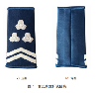 | 1.套式肩章由涤纶低弹丝提花机织布、热熔粘合衬、热熔胶片、树脂衬构成。  2. 辅警衔标识花纹图案构成要素为星徽和人字杠，组合成不同辅警衔。星徽由五角星、圆圈及三个方向的光芒组成；人字杠是带边的呈 130°的直折条图案。  3.涤纶低弹丝提花机织布 75 D 。  4.耐光色牢度/级 ≥5、耐皂洗色牢度/级变色 ≥4、沾色 ≥4、耐摩擦色牢度/级干摩 ≥3-4、湿摩 ≥3。  5.面辅料、样式、号型与规格、颜色、工艺及成品外观质量完全符合公安部《辅警服饰 套式肩章（GA XXXX—XXXX）技术标准》，肩扣、腰围调节扣、纽扣等配件及服装上的字样使用“辅警”和“AUXILIARY POLICE”。 | 副
25 |  | 备用标识(软肩章) | 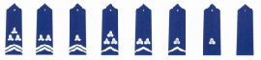  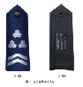 | 1 软式肩章为穿袢式弧形肩章。软式肩章的辅警衔图案。  2 软式肩章由涤纶低弹丝提花机织布、热熔粘合衬、热熔胶片、塑料衬板、树脂衬、底布、穿袢、四件子母扣构成。  3.辅警衔标识花纹图案构成要素为星徽和人字杠，组合成不同辅警衔。星徽由五角星、圆圈及三个方向的光芒组成；人字杠是带边的呈 130°的直折条图案。  4.涤纶低弹丝提花机织布 75 D  5.耐光色牢度/级 ≥5、耐皂洗色牢度/级变色 ≥4、沾色 ≥4、耐摩擦色牢度/级干摩 ≥3-4、湿摩 ≥3。  6.面辅料、样式、号型与规格、颜色、工艺及成品外观质量完全符合公安部《辅警服饰 软式肩章（GA XXXX—XXXX）技术标准》，肩扣、腰围调节扣、纽扣等配件及服装上的字样使用“辅警”和“AUXILIARY POLICE”。 | 副
26 |  | 备用标识(丝织胸徽) | 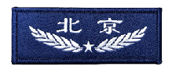 | 1、涤纶低弹丝提花机织布涤纶低弹丝经纱 75 D 经密 107 根/cm 纬密 64 根/cm  2、颜色：底色为蓝色，图案为荧光漂白色，粘扣带钩面为黑色。  3、尺寸：宽27mm×长72mm。4、耐光色牢度≥5。  4、耐皂洗色牢度:变色≥4 沾色≥4。  5、面辅料、样式、号型与规格、颜色、工艺及成品外观质量完全符合公安部《辅警服饰 丝织胸徽（GA XXXX—XXXX）技术标准》，肩扣、腰围调节扣、纽扣等配件及服装上的字样使用“辅警”和“AUXILIARY POLICE”。 | 枚
27 |  | 备用标识(丝织号牌) | 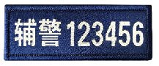 | 1、涤纶低弹丝提花机织布涤纶低弹丝经纱 75 D 经密 107 根/cm 纬密 64 根/cm  2、颜色：颜色：底色为蓝色，图案为荧光漂白色，粘扣带钩面为黑色。  3、尺寸：宽27mm×长72mm。4、耐光色牢度≥5。  4、耐皂洗色牢度:变色≥4 沾色≥4。  5、面辅料、样式、号型与规格、颜色、工艺及成品外观质量完全符合公安部《辅警服饰 丝织号牌（GA XXXX—XXXX）技术标准》，肩扣、腰围调节扣、纽扣等配件及服装上的字样使用“辅警”和“AUXILIARY POLICE”。 | 枚

